ТЕМА 8 МАРКЕТИНГ-ПЛАН
1. Завдання розділу, логіка його розробки
2. Стратегія маркетингу
3. Фінансові потреби на реалізацію плану маркетингу
4. Прогнозування обсягів продаж

1. Завдання розділу, логіка його розробки
Завдання розділу “Маркетинг-план” полягає в обґрунтуванні стратегії виходу суб’єкта підприємницької діяльності на ринок та успішного функціонування на ньому. Для цього необхідно детально описати всі елементи маркетингового комплексу бізнес-проекту, якими є: продукція (послуги), ціна, ринок та просування продукції на ринок.
Загалом розділ “Маркетинг-план” повинен дати відповіді на питання:
- на які властивості продукції (послуги) буде зроблено основний акцент (якість, ціна, сервісне обслуговування, система постачання продукції, гарантії ін.);
- яку стратегію буде використовувати суб’єкта підприємницької діяльності при визначенні ціни на продукцію (послуги);
- як цінова стратегія суб’єкта підприємницької діяльності буде узгоджена з системою ціноутворення основних конкурентів;
- які тенденції зміни ціни на аналогічну продукцію (послуги);
- які та як будуть організовані канали збуту продукції (послуг);
- чому обрано саме ці канали розподілу продукції (надання послуг) та якими будуть витрати на збут;
- які засоби реклами будуть використані для стимулювання збуту продукції (послуг) суб’єкта підприємницької діяльності;
- яким буде бюджет рекламної кампанії;
- як буде організована служба сервісного обслуговування та якими будуть витрати на її організацію;
- які спеціальні додаткові послуги буде запропоновано споживачам та якими будуть витрати на їх надання.
Внутрішня логіка розробки розділу “Маркетинг-план” містить етапи, представлені на рис. 1:
1. Опис продукції (послуг), з якою підприємство виходить на ринок.
2. Опис цільового ринкового сегменту.
3. Визначення конкретних маркетингових цілей та задач, яких підприємство прагне досягнути.
4. Обґрунтування маркетингової стратегії проникнення та завоювання ринку.
5. Обґрунтування цінової політики суб’єкта підприємницької діяльності.
6. Вибір каналів збуту продукції (надання послуг) та основних партнерів
по збуту продукції.
7. Опис комплексу заходів по підтримці просування товарів (послуг) суб’єкта підприємницької діяльності на ринок.
8. Складання бюджету витрат на реалізацію плану маркетингу.
9. Розробка прогнозу обсягів продаж.
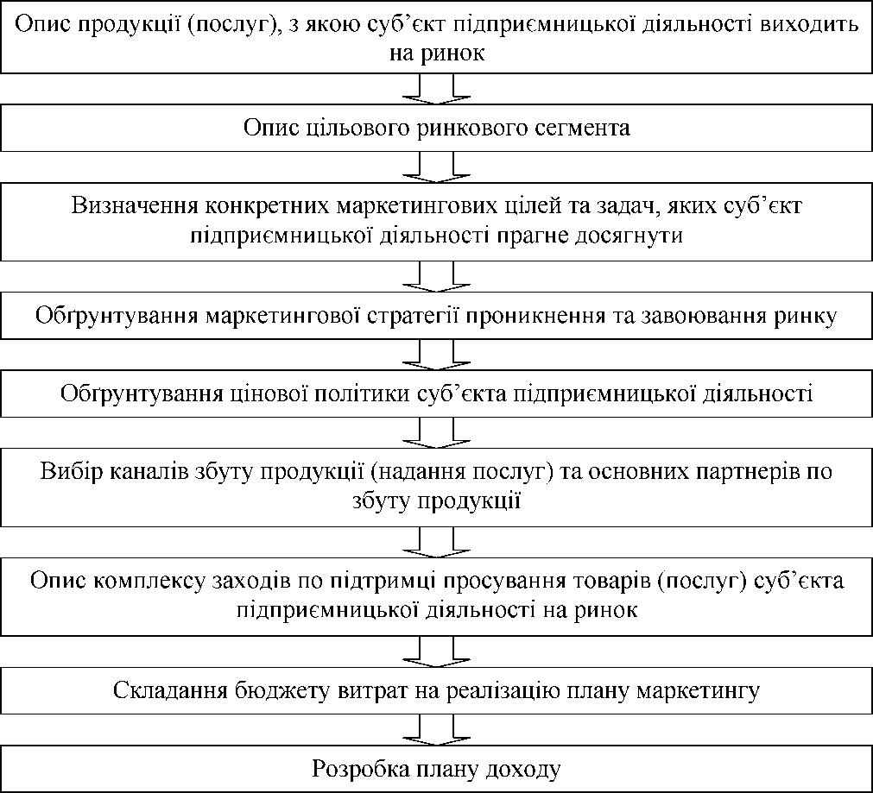
Рис. 1. Внутрішня логіка розробки розділу бізнес-плану “Маркетинг-план”

2. Стратегія маркетингу
“Маркетинг-план” повинен починатись з короткої характеристики загальної маркетингової стратегії, яка вказує на які властивості продукції (послуги) буде акцентуватись увага. Разом з тим слід усвідомлювати, що вихідною інформацією при розробці стратегії маркетингу є інформація з розділу “Дослідження ринку”, а зокрема - результати сегментації споживачів та обрання цільового ринкового сегменту. Тому стратегію маркетингу слід розробляти для кожного з цільових ринкових сегментів, а також з урахуванням
конкурентної позиції суб’єкта підприємницької діяльності на кожному з них.
При обранні маркетингової стратегії охоплення ринку можуть бути використані три типи стратегії:
- недиференційованого (масового) маркетингу;
- диференційованого маркетингу;
- концентрованого маркетингу.
Крім того, при обранні стратегії маркетингу доцільно опиратись на матрицю “ціна - витрати на маркетинг” (рис. 2).
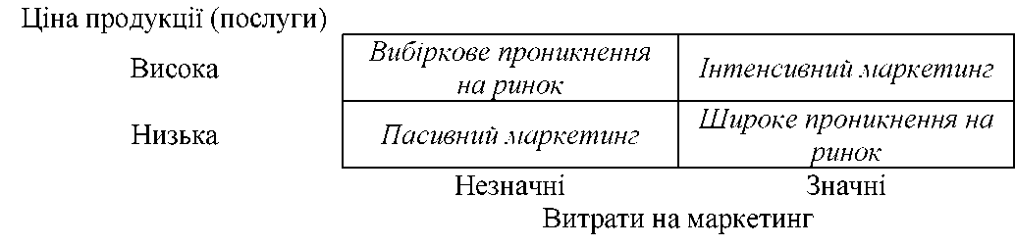
Рис. 2. Матриця “Ціна - витрати на маркетинг”

У цьому параграфі розділу “Маркетинг-план” в систематизованому вигляді доцільно представити стратегії, які розробляються всередині кожної з складових комплексу маркетингу (товарної, цінової, збутової та комунікаційної). Компонентами розробки стратегії маркетингу є:
- формування цінової політики суб’єкта підприємницької діяльності;
- обґрунтування каналів збуту продукції;
- вибір способів організації рекламної кампанії;
- формування політики підтримки продукції (послуг) суб’єкта підприємницької діяльності на ринку.
Товарна політика суб’єкта підприємницької діяльності включає такі основні напрями: асортиментна політика, створення нової продукції (послуг), стратегія якості продукції (послуг), стратегія організації сервісного обслуговування. Товарну стратегію слід розробити ще на стадії розробки бізнес-плану. В подальшому у ході реалізації підприємницького проекту вона може удосконалюватись. З дисципліни “Маркетинг” відоме широке коло товарних стратегій, серед яких підприємство може обрати: відповідно до інноваційності продукції (послуг) (диверсифікації, диференціації), залежно від варіації продукції (варіація функціональних властивостей; варіація фізичних властивостей; варіація дизайну продукції; варіація іміджу; варіація торгової марки; варіація забезпечення додаткових ефектів) або ж одну із стратегій елімінації продукції. У цьому параграфі бізнес-плану доцільно також описати яку із товарних стратегій буде використовувати підприємство відповідно до етапів життєвого циклу своєї продукції (послуг).
При викладенні основних положень асортиментної політики у бізнес- плані доцільно: обґрунтувати широту, рівень насиченості та глибину товарної номенклатури, її структуру; стадії життєвого циклу основних товарів (послуг); заходи щодо збільшення тривалості життєвого циклу товарів (послуг); товарні стратегії суб’єкта підприємницької діяльності.
Слід також пам’ятати, що швидкість визнання продукції (послуг) суб’єкта підприємницької діяльності споживачами значною мірою визначається якістю прорахування елементів ринкової атрибутики продукції: товарної марки, упакування, маркування. Суттєвим заходом щодо підвищення рівня привабливості продукції суб’єкта підприємницької діяльності є наявність на упакуванні товарного знаку.
Невід’ємною складовою “Маркетинг-плану” є обґрунтування цінової політики суб’єкта підприємницької діяльності, яка реалізується через цінові стратегії та повинна розглядатись у контексті загальної політики суб’єкта підприємницької діяльності.
Встановлення ціни на продукцію (послугу) - одне з найскладніших та відповідальних рішень, яке приймається у ході розробки бізнес-проекту, оскільки ціна безпосередньо впливає на ключові параметри бізнесу такі як - обсяг попиту, продаж, одержуваний прибуток. З іншого боку на ціну має вплив значна сукупність факторів: витрати на виробництво та реалізацію продукції; умови конкуренції; економічна ситуація; місце розташування суб’єкта підприємницької діяльності; сезонні коливання попиту; психологія споживача і т. ін.
Встановлюючи ціну на продукцію (послуги), доцільно, в першу чергу, враховувати фактори:
- собівартість продукції (послуги);
- наявність унікальних властивостей продукції (послуги) суб’єкта підприємницької діяльності;
- рівень та динаміки цін товарів (послуг) конкурентів та товарів- замінників.
Кінцева ціна встановлюється з врахуванням впливу усіх зовнішніх факторів. При цьому можуть бути враховані такі цінові стратегії:
1. Стратегія закріплення на ринку. Як правило цю стратегію застосовують при встановленні ціни на нові види продукції (послуг). Її суть - у встановленні низької ціни на продукцію з розрахунком на одержання більшого попиту та завоювання значної ринкової частки. Відповідно, внаслідок завоювання більшої ринкової частки забезпечується розширення обсягів виробництва продукції (надання послуг) та зниження рівня витрат на виробництво і збут одиниці продукції.
2. Стратегія “зняття вершків”. Цю стратегію доцільно застосовувати у випадку впровадження на ринок нової продукції (послуг), продукції з унікальними властивостями, особливо запатентованої. Внаслідок володіння такими перевагами підприємство має змогу встановити дещо вищу ціну на свою продукцію (послуги).
3. Стратегія цінових ліній. Цей вид стратегії ціноутворення може використовуватись при встановленні ціни на продукцію (послуги) суб’єкта підприємницької діяльності, яка є аналогічною до продукції (послуг),
представленої на ринку основними конкурентами. Ціна на продукцію (послуги) суб’єкта підприємницької діяльності у такому випадку може відрізнятись від існуючих цін за рахунок окремих параметрів продукції шляхом множення ціни еталонного виробу на коефіцієнт корисності обраного параметру.
4. Стратегія “географічної ціни” дозволяє врахувати при встановленні ціни витрати на постачання продукції (надання послуг) у різні регіони країни.
5. Стратегія знижок з ціни. Цей тип стратегії передбачає свідоме встановлення дещо вищого рівня ціни з подальшим наданням системи розроблених знижок з ціни.
6. Стратегія “оппортуністичного ціноутворення”. Ця стратегія передбачає встановлення вищого рівня цін на нетривалий період часу у регіонах, де спостерігається тимчасовий підвищений попит на продукцію (послуги).
Слід також зазначити що найбільшою мірою ціна продукції (послуг) суб’єкта підприємницької діяльності залежить від її якості. Зазвичай виділяють три рівня ціни та три рівня якості. Їх поєднання утворює дев’ять варіантів цінової стратегії (табл. 1).
Таблиця 1 Види стратегій залежно від ціни та якості продукції
Якість | Ціна
Якість | Висока | Середня | Низька
Висока | Стратегія преміальних націнок | Стратегія глибокого проникнення на ринок | Стратегія підвищеної ціннісної значимості
Середня | Стратегія завищеної ціни | Стратегія середнього рівня | Стратегія  доброякісності
Низька | Стратегія пограбування | Стратегія показного блиску | Стратегія низької ціннісної значимості

Суб’єкт підприємницької діяльності може обрати одну з цих стратегій, проте у розділі “Маркетинг-план” потрібно обґрунтувати її вибір і описати як вона співвідноситься з ціновими стратегіями основних конкурентів. Важливо також зазначити як встановлена ціна дозволить одержати визнання продукції на ринку, підтримати та збільшити ринкову частку суб’єкта підприємницької діяльності, забезпечити прибуток.
Обравши ту, чи іншу стратегію ціноутворення на продукцію (послуги) суб’єкта підприємницької діяльності, слід також обґрунтувати відповідний метод розрахунку ціни. Існують такі методи визначення базової ціни, які можуть бути використані як окремо, так і у різних комбінаціях:
1. Метод повних витрат (є класичним методом ціноутворення та передбачає розрахунок загальної суми витрат (постійних та змінних) на виробництво і збут продукції та додавання до неї певної норми прибутку).
2. Метод вартості виготовлення (згідно цього методу ціна встановлюється шляхом додавання до повної суми витрат (на одиницю
продукції) на сировину, матеріали, напівфабрикати норми прибутку, яка відповідає вкладу суб’єкта підприємницької діяльності у формування вартості виробу, його оцінки в очах споживачів. Цей метод може застосовуватись коли підприємство знаходить варіанти розширення асортименту продукції (послуг), виявляє нові властивості продукції, а також при одноразових замовленнях на продукцію суб’єкта підприємницької діяльності).
3. Метод маржинальних витрат (передбачає додавання до суми змінних витрат на одиницю продукції суми, яка покриває витрати та забезпечує достатню норму прибутку).
4. Метод рентабельності (базується на тому, що проект повинен забезпечувати рентабельність не нижче собівартості залучених коштів. До сумарних витрат на одиницю продукції додає, наприклад, сума відсотків за кредит).
5. Методи маркетингових чи ринкових оцінок (ціна може встановлюватись з використанням методу оцінки реакції покупця (продавець намагається виявити ціну, за якою покупець готовий придбати товар) та тендерного методу (покупці анонімно беруть участь у тендері; обирається ціна, при якій пропозиція забезпечує продавцю максимальний прибуток. Цей метод є характерним при виявленні ціни на елітні товари).
У “Маркетинг-плані” необхідно описати канали розповсюдження продукції суб’єкта підприємницької діяльності та систему її товароруху. Необхідно пам’ятати, що каналом збуту продукції є сукупність організацій, підприємств та окремих осіб, які приймають на себе чи допомагають передати іншому суб’єкту право власності на товар на шляху його просування від виробника до кінцевого споживача. Канали збуту характеризуються їх протяжністю та шириною.
При описанні каналів розподілу продукції суб’єкта підприємницької діяльності необхідно передусім навести інформацію про необхідність участі посередників у процесі просування продукції на ринок, прийоми та канали збуту (прямий маркетинг, торговельні представники, діючі торгові організації ін.), які планується використовувати для продажу продукції. Слід також описати механізми підбору торгових агентів, часові рамки представлення продукції суб’єкта підприємницької діяльності на ринку, сферу їх дії, очікувані обсяги продаж ін.
Далі слід описати порядок обрання конкретних посередників та критерії їх обрання; навести інформацію про плани щодо збільшення кількості посередників та очікуваних обсягів реалізації продукції (надання послуг) через кожного з них, а також використання підприємством заходів щодо стимулювання посередників.
Загальновідомі такі канали збуту продукції:
- виробник - споживач;
- виробник - роздрібний посередник - споживач;
- виробник - оптовий посередник - роздрібний посередник - споживач.
Важливе місце у “Маркетинг-плані” повинне бути відведене комунікативній політиці суб’єкта підприємницької діяльності в межах реалізації бізнес-проекту. Під комунікативною політикою слід розуміти сукупність перспективних заходів, направлених на планування та здійснення взаємозв’язку суб’єкта підприємницької діяльності з усіма учасниками маркетингової системи на основі обґрунтованої стратегії використання комплексу комунікативних заходів, направлених на забезпечення стабільного та ефективного формування попиту і просування продукції (послуг) суб’єкта підприємницької діяльності на цільові ринкові сегменти з метою задоволення потреб споживачів та одержання прибутку.
У цьому параграфі “Маркетинг-плану” слід відобразити основні положення програми комунікативної політики суб’єкта підприємницької діяльності: цілі; задачі; фірмовий стиль; стратегію; структуру та конкретні заходи комплексу маркетингових комунікацій (реклама, стимулювання збуту, особистий продаж, паблік рілейшнз, прямий маркетинг, спонсоринг, продукт- плейсмент, брендинг).

3. Фінансові потреби на реалізацію плану маркетингу
Після того, як сформовано конкретні цілі, задачі маркетингової діяльності суб’єкта підприємницької діяльності (в межах реалізації запланованого бізнес- проекту), прийнято рішення про способи та засоби реалізації маркетингових заходів, потрібно скласти бюджет витрат на маркетинг, інформація з якого в подальшому буде перенесена до “Фінансового плану” при формуванні загальної суми інвестицій по проекту.
Доцільно навести витрати суб’єкта підприємницької діяльності на маркетинг на увесь плановий період, на який здійснюються розрахунки у бізнес-плані, а також розрахувати необхідні витрати на маркетинг, які підприємство повинне понести ще до початку реалізації підприємницького проекту.
Існують різні підходи (методи) до визначення маркетингового бюджету: за можливостями; згідно фіксованого відсотка; орієнтації на конкурентів; максимальних витрат на маркетинг; на основі цілей та задач. Кожен з цих методів характеризується як перевагами, так і недоліками. Але в кожному конкретному випадку при обранні методу розрахунку витрат на маркетинг варто враховувати існуючі можливості, попит на продукцію (послуги) та конкретні її переваги на кожному етапі життєвого циклу.
Оскільки найбільш витратною для суб’єкта підприємницької діяльності частиною заходів є витрати на рекламу доцільно окремо складати бюджет витрат на рекламу, форма для складання якого представлена у таблиці 2.
Інформація у представленій таблиці дає змогу одержати відповіді відразу на декілька важливих питань: які засоби реклами передбачається використовувати (причому як до початку реалізації підприємницького проекту, так і по мірі його реалізації); яким інструментам реклами буде надаватись перевага; які загальні витрати суб’єкта підприємницької діяльності на організацію рекламної кампанії та як ці засоби будуть розподілені протягом планового періоду?
Таблиця 2 Таблична форма для планування бюджету витрат на рекламу
Інструменти реклами | Сума до початку реалізації підприємницького проекту, грн | Сума за періодами планування, грн
Інструменти реклами | Сума до початку реалізації підприємницького проекту, грн | 1-й рік |  |  | 2-й рік |  |  | 3-й рік
Інструменти реклами | Сума до початку реалізації підприємницького проекту, грн | помісячно |  |  | поквартально |  |  | поквартально
Інструменти реклами | Сума до початку реалізації підприємницького проекту, грн | 1 |  | 12 | I |  | IV | I |  | IV
1. Радіо реклама
2. Преса (газети, журнали, книги, довідники)
3. Друкована реклама (листівки, плакати, каталоги, відкритки, проспекти)
4. Телебачення
5. Розсилка поштою
6. Зовнішня реклама
7. Реклама на транспорті
8. Інша реклама
Загальна сума витрат, грн

Після визначення бюджету маркетингу необхідно здійснити його розподіл за напрямами (приклад складання представлено у таблиці 3).
Таблиця 3 Таблична форма для планування розподілу бюджету витрат на маркетинг
Маркетингові заходи | Структура, % | Витрати, грн

Розподіл витрат, як правило, здійснюється аналогічно у кожному з років реалізації підприємницького проекту. Якщо у базовому році витрати на маркетинг були відсутні, то практика показує доцільним такий розподіл витрат: 70% - витрати на рекламу; 25% - витрати на заходи із стимулювання збуту та 5% - витрати на проведення маркетингових досліджень.

4. Прогнозування обсягів продаж
Після визначення усіх складових маркетингової стратегії просування продукції (послуг) суб’єкта підприємницької діяльності на цільовий ринок доцільно здійснити розрахунок прогнозного обсягу продаж, а в подальшому - прогнозних доходів від реалізації продукції (надання послуг). Прогнозований обсяг збуту продукції (надання послуг) розраховується виходячи з результатів маркетингових досліджень ринку, обсягів та динаміки попиту покупців, врахування конкуренції.
Зазначимо, що правильно здійснений прогноз продаж є основою для організації виробничого процесу (написання наступного розділу бізнес-плану - “Виробничий план”), ефективного розподілу ресурсного забезпечення суб’єкта підприємницької діяльності, а також забезпечення належного контролю за його товарними та матеріальними запасами. Період такого прогнозу повинен бути співставним з загальним періодом планування у бізнес-плані. Прогнозний обсяг продаж можна представити у вигляді таблиці 4.
Таблиця 4 Таблична форма для подання результатів прогнозування доходу від реалізації продукції (надання послуг)
Показники | Значення показника за періодами планування
Показники | 1-й рік |  |  | 2-й рік |  |  | 3-й рік
Показники | помісячно |  |  | поквартально |  |  | поквартально
Показники | 1 |  | 12 | I |  | IV | I |  | IV
Ринок А
Продукція 1, од.
Ціна продукції, грн Обсяг доходу, грн
Продукція n, од.
Ціна продукції, грн Обсяг доходу, грн Загальний обсяг доходу
Ринок N
Продукція 1, од.
Ціна продукції, грн Обсяг доходу, грн
Продукція n, од.
Ціна продукції, грн Обсяг доходу, грн Загальний обсяг доходу
Загальний обсяг доходу по підприємству, грн

Доцільно усвідомлювати, що прогнозні оцінки щодо обсягів продаж не повинні бути остаточними та коригуються в залежності від змін у виробничих потужностях суб’єкта підприємницької діяльності, технології виробництва та збуту продукції (надання послуг), ринкових цін і т. ін. Тому остаточне формування програми продаж та доходів від реалізації продукції повністю завершується лише після завершення розробки бізнес-плану, а зокрема - його “Фінансового плану”.
Як видно з таблиці 6.4 прогнозування обсягів продаж продукції (послуг) суб’єкта підприємницької діяльності доцільно здійснювати у натуральному та вартісному вираженні, а також із врахуванням специфіки динаміки продаж та цін на продукцію (послуги) на різних ринкових сегментах. Окрім того слід врахувати, що ціни на продукцію (послуги) суб’єкта підприємницької діяльності можуть змінюватись протягом періоду планування, в тому числі, внаслідок росту споживчих цін (інфляції).

